 | Заявочный лист  для участия в соревнованиях по хоккею с шайбой среди подростковых клубов нефтяного региона РТ  на Кубок ПАО «Татнефть» сезон 2025 – 2026г.г.  Команда « Соколята________»  г. Лениногорск______ _

п/н | Фото игрока | ФИО игрока | Дата рождения | Амплуа | К/А
1 | 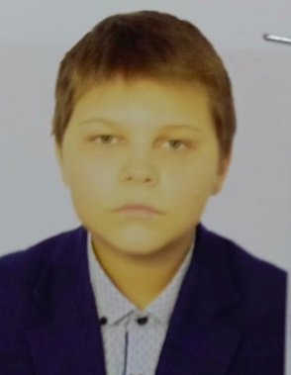 | Хайрутдинов Артур Ленарович | 04.05.2011 | Нападающий | А
2 | 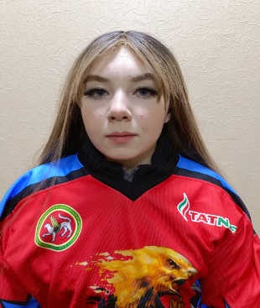 | Садыкова Рената Ришатовна | 05.01.2008 | Защитник | К
3 | 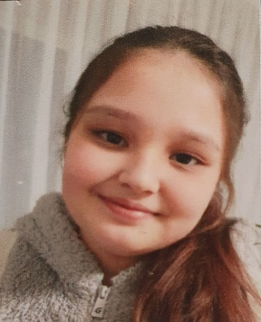 | Султанова Виктория Динаровна | 09.05.2012 | Защитник
4 | 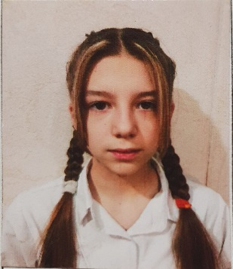 | Салихова Лейсан Маратовна | 19.09.2010 | Защитник
5 | 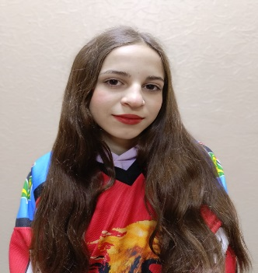 | Коннова Полина Евгеньевна | 21.08.2008 | Защитник
6 | 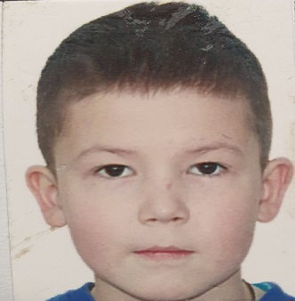 | Матыгуллин Даниэль Артурович | 12.05.2013 | Вратарь
7 | 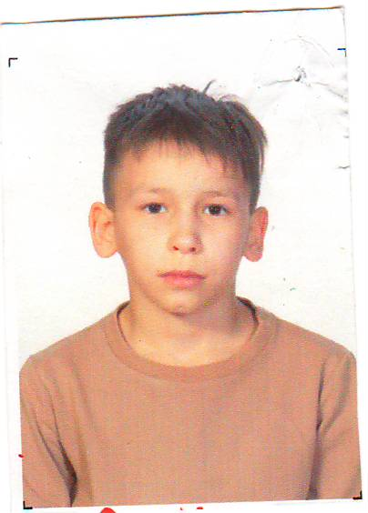 | Муртазин Радмир Рамисович | 11.05.2012 | Вратарь
8 | 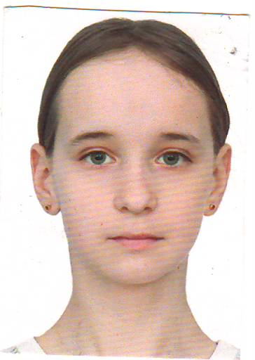 | Афанасьева Карина Артемовна | 06.04.2009 | Нападающий
9 | 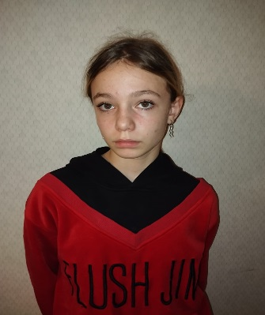 | Куренёва Милена Максимовна | 22.09.2011 | Защитник
10 | 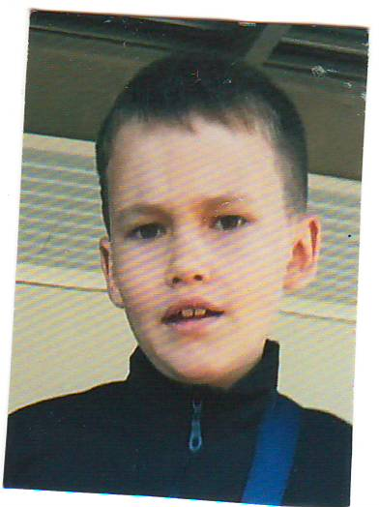 | Абдуллин Родион Равилевич | 03.05.2016 | Нападающий
11 | 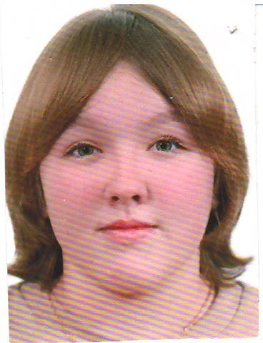 | Саитгараева Альбина Ильдусовна | 24.12.2009 | Нападающий
12 | 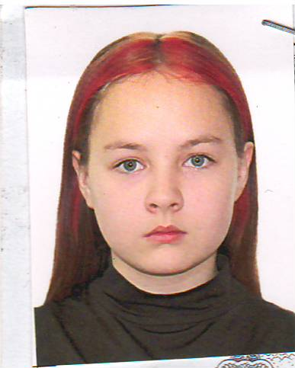 | Исмагилова Камила Ильнаровна | 18.06.2012 | Защитник
13 | 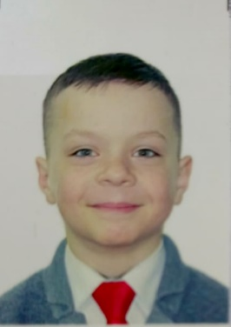 | Перов Илья Ильич | 30.12.2015 | Защитник
14 | 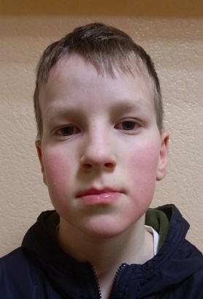 | Картежников Павел Дмитриевич | 14.02.2014 | Защитник
15 | 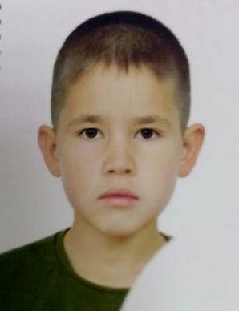 | Кашипов Ислам Ильшатович | 29.12.2013 | Нападающий
16 | 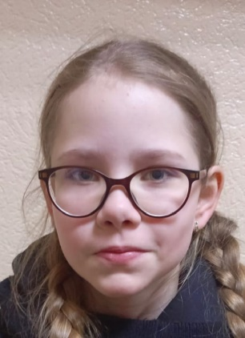 | Евсеева Арина Сергеевна | 24.02.2014 | Защитник
17 | 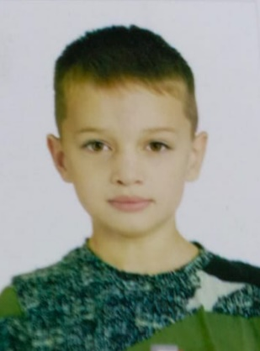 | Исмагилов Камиль Айдарович | 07.09.2013 | Защитник
18 | 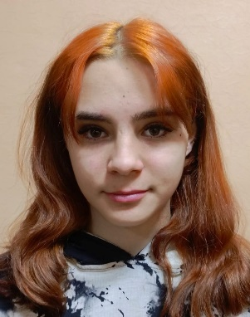 | Абдулина Ирина Сергеевна | 08.12.2011 | Нападающий
19 | 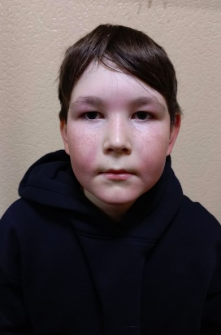 | Хасаншин Карим Ильнурович | 17.05.2014 | Защитник

Руководящий состав команды
п/н | ФИО | Должность | Телефон
1 | Пименов Геннадий Михайлович | Тренер | 8 960 063 44 10

